Tanja Haslinger, 0920932

Was macht die Bank mit unserem Geld?

Zusammenfassung
In dieser Unterrichtsstunde sollen Schüler/Schülerinnen das Thema Bank und Geld genauer ausarbeiten. Das Thema ist für den Schulunterricht und auch für das Leben der Schüler/Schülerinnen in vieler Hinsicht relevant: Zum einen bekommen die Schüler/Schülerinnen eine wichtige Einsicht in das „Bankleben“ und dessen Handeln und zum anderen lernen die Schüler/Schülerinnen wichtige Informationen für ihr zukünftiges Leben. Der Fokus der Unterrichtsstunden liegt auf der Herkunft, die Arten und die Verwendung des Geldes. Sie sollten erkennen, dass Geld „nicht auf den Bäumen wächst“ sondern, dass dieses ausgegeben wird; dass es nicht nur Bargeld, sondern auch Buchgeld gibt und auch, dass Geld unterschiedlich verwendet werden kann. Ebenso sollten die Schüler/Schülerinnen auch den Sinn und die Arten von Zinsen kennen.

Unterrichtsskizze
Schulstufe | 3./4. Klasse
Gegenstand | Geographie und Wirtschaftskunde
Lehrplanbezug | Vertiefende Kenntnisse und Einsichten über menschliches Leben und Wirtschaften in Österreich, Europa und auf der Erde
Lernziele | Der/die S/S kann die grundlegende Funktion von Geld erkennen und dabei den Unterschied von Bar- und Buchgeld wissen.  Der/die S/S kann die Herkunft und Verwendung von Geld erklären und weiß wie Geld verwendet werden kann.  Der/die S/S kennt die Funktion von Zinsen und kennt den Unterschied zwischen Spar- und Kreditzinsen.  Der/die S/S weiß wie die Bank mit unserem Spargeld wirtschaftet.
Dauer | 2 Unterrichtseinheiten
Medien | Tafel, Plakate

Konzeptwissen
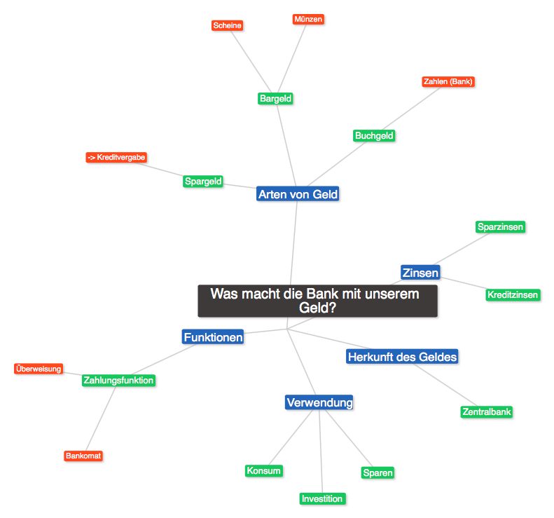

Unterrichtsplanung / -ablauf
Zeit | Inhalt | Lehrer | Schüler | Medien/ Materialien
5 Minuten | Begrüßung und Inhalt der nächsten Stunden erklären | Lehrervortrag
15 Minuten | kurze Einführung in das Thema „Bank“ mit Brainstorming; Ideen- bzw. Erfahrungssammlung an der Tafel | Lehrer-Schüler-Gespräch | Plenum | Tafel
30 Minuten | Gruppenarbeit – 5 Gruppen (Ausarbeitung und Begriffserklärung) inkl. Erstellung eines Info-Plakates für die Klasse | beratende Funktion | Gruppenarbeit | Plakate
2 Minuten | Kurzer Rückblick und Aufforderung für Vorstellung der Plakate | Lehrervortrag
25 Minuten | Schüler/Schülerinnen stellen ihre erstellten Infoplakate vor; Lehrperson ergänzt fehlende Informationen | Beratende Funktion | Gruppenarbeit | Tafel, Plakate
10 Minuten | Fragen und Unklarheiten werden beantwortet | Lehrervortrag | Plenum
13 Minuten | Lehrperson fasst die gefundenen Informationen zusammen und teilt ein Infoblatt aus, auf dem alle Informationen noch einmal zusammengefasst werden | Lehrervortrag

Unterrichtsressourcen (inkl. Erwartungshorizont):
Infografiken/Texte/Definitionen für die Ausarbeitungen:

Gruppe „Arten von Geld“

Bargeld
Die heute umlaufenden Euro-Münzen sind dagegen Scheidemünzen, deren Prägewert meistens höher ist als der reine Stoffwert. Sie werden nach den Anforderungen der Europäischen Zentralbank (EZB) zur Zeit noch von der Bundesregierung ausgegeben. Durch die unterschiedliche Prägung auf der Rückseite der Münzen ist auch das Ausgabeland erkennbar.

Das fast stoffwertlose Papiergeld dagegen ist einheitlich und wird nach Genehmigung durch die EZB von der Bundesbank ausgegeben. Sie allein, nicht der Staat, besitzt das Recht der Notenausgabe. Dadurch wird der Staat daran gehindert bei steigenden Staatsschulden einfach neues Geld zu drucken.
Noten und Münzen zusammen bezeichnet man als Bargeld.

Buchgeld
Seit etwa 100 Jahren kennt man neben dem Bargeld auch das Buch- bzw. Giralgeld. Es existiert nur auf den Girokonten. Giro ist italienisch und bedeutet Kreis. Das Buchgeld kann man nämlich von Konto zu Konto überweisen, weil die Kreditinstitute sozusagen ringförmig miteinander verbunden sind.
Buchgeld entsteht durch Einzahlung von Bargeld auf ein Konto und durch die Kreditgewährung der Banken. Als Girokonto (Kontokorrentkonten) werden aber nur die für den täglichen Geldverkehr benötigten Konten bezeichnet. Über das Guthaben auf diesen Konten kann der Inhaber jederzeit verfügen. Er kann es somit wie Bargeld einsetzen. Man bezeichnet dieses Geld auch als Sichteinlage.

Längerfristige Geldanlagen werden auf besonderen Konten, wie z. B. Sparkonten, gebucht. Erst nach einer bestimmten Frist oder der Kündigung des Kontos kann man wieder über das eingezahlte Bargeld verfügen. Sie zählen deshalb nicht mit zum Buchgeld (Giralgeld) und werden auch als Spareinlage bezeichnet.

Gruppe „Funktionen“

Geld kann seine Aufgaben und Funktionen nur wahrnehmen, wenn die Menschen Vertrauen in das Geld besitzen. Dieses Vertrauen wird durch gesetzliche Bestimmungen der einzelnen Staaten oder einer Währungsunion geschützt. Folgende 5 Funktionen erfüllt das Geld beim Güteraustausch in einer Volkswirtschaft:

- Geld als Tauschmittel: Als allgemein anerkanntes Tauschmittel kann mit Geld der Vorgang des Güteraustausches in zwei unabhängige Vorgänge, Kauf und Verkauf, zerlegt werden. Es entsteht ein indirekter Tausch
- Geld als Zahlungsmittel: Als Hüter der Währung / des Geldwesens hat der Staat Geld als gesetzliches Zahlungsmittel festgeschrieben. Dieses Zahlungsmittel muss von jedem Gläubiger als Ausgleich für eine Schuld angenommen werden.
- Geld als Wertmaßstab/Recheneinheit: Erst mit dem Geld als Wertmaßstab ist es möglich, Güter zu vergleichen oder zu addieren. Mit Hilfe des Geldes kann ein Preis für ein Gut bestimmt werden.
- Geld als Wertaufbewahrungsmittel: Geld kann man sparen, aufbewahren für spätere Ausgaben.
- Geld als Wertübertragungsmittel: Geld kann man verschenken oder vererben. Der Wert wird damit auf eine andere Person übertragen.
Gruppe „Zinsen“
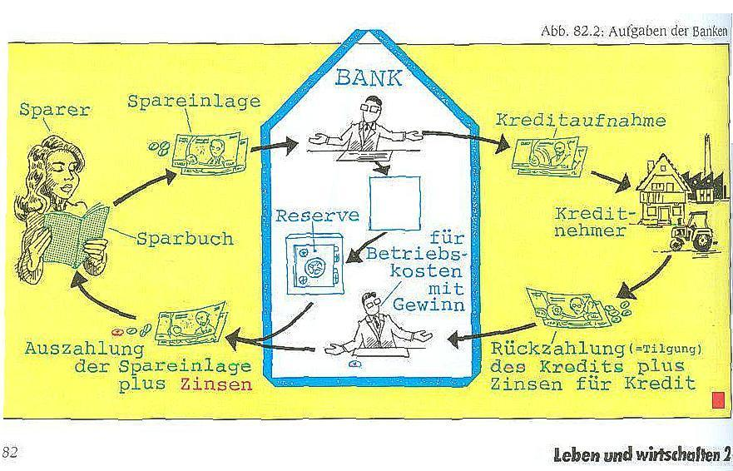

Guthabenzinsen bekommt man, wenn man Kapital anlegt - etwa bei einer Bank. Diese Zinsen sind abhängig vom Kapitalmarkt und können je nach Produkt auch entsprechend angepasst werden. Bei Festgeld etwa bekommt man während der gesamten Laufzeit die vorher vereinbarten Zinsen. Das gilt auch dann, wenn die Zinsen am Markt sinken. Allerdings werden sie im entgegengesetzten Fall auch nicht erhöht. Legt man dagegen in Tagesgeld an, dann können die Zinsen jederzeit angepasst werden. Für welche Variante man sich entscheidet, hängt hauptsächlich von der Risikobereitschaft ab.

Von Schuldzinsen spricht man, wenn man sich Geld geliehen hat. Auch hier gibt es die unterschiedlichsten Produkte wie Annuitätendarlehen, Konsumkredite, Autokredite oder Modernisierungskredite. Allerdings wird man bei Schuldzinsen normalerweise versuchen, eine möglichst lange Zinsbindung zu bekommen. Insbesondere Bauherren haben daran großes Interesse, um die Zinsbelastung langfristig planbar zu machen.
Im Geschäftsleben hört man immer wieder vom sogenannten Basiszinssatz. Dieser kommt beispielsweise dann zur Anwendung, wenn eine Rechnung nicht bezahlt wird. Unternehmen können dann Verzugszinsen von 8 Prozent über dem Basiszins verlangen, sofern es sich beim Schuldner nicht um einen Verbraucher handelt. Andernfalls sind nur 5 Prozent Zinsen über dem Basiszinssatz fällig. Dieser wird von der Deutschen Bundesbank veröffentlicht und zweimal jährlich an die wirtschaftliche Entwicklung angepasst.
Gruppe „Herkunft“

In den meisten Ländern der Welt gibt es heute Papier- und Münzgeld. Dieses Geld wird in der Nationalbank des jeweiligen Landes hergestellt. In Österreich ist dafür die Österreichische Nationalbank (OeNB) zuständig.

Früher wurden Münzen aus wertvollen Metallen wie Gold oder Silber geprägt, heute werden Geldmünzen aus einer billigeren Metallmischung – einer besonderen Legierung – hergestellt. Die 1, 2 und 5 Cent-Münzen bestehen zum Beispiel aus Stahl, die mit einer Kupferschicht überzogen sind. Ihren Wert erkennt man durch den darauf geprägten Betrag.

Unsere Banknoten werden in speziellen Druckereien unter höchsten Sicherheitsbedingungen gemacht. Wenn du einen Geldschein in die Hand nimmst, merkst du, dass er sich anders als normales Papier anfühlt. Denn Banknoten werden aus Baumwolle hergestellt, die speziell bearbeitet und mit anderen Materialien gemischt wird. Damit nicht jeder aus einem alten T-Shirt ein paar Geldscheine machen kann, gibt es spezielle Kennzeichen, die echtes Geld von Falschgeld unterscheidbar machen.

Wie erkennst du einen echten Euroschein:
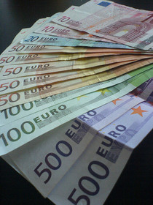
- Sehen: Wenn du die Banknote gegen das Licht hältst, siehst du das Wasserzeichen, den Sicherheitsfaden und links oben den vollständigen Wert der Banknote
- Fühlen: Die Oberfläche ist erhaben und griffig
Kippen: Wenn du den Schein kippst, zeigt sich abwechselnd das €-Symbol oder die Wertzahl des Geldscheins.

Gruppe „Verwendung“ (oder auch Ausgeben vs. Sparen vs. Investieren)

Ausgeben

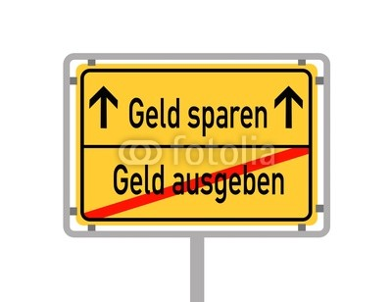
Sparen
- Zwecksparen: Sparen, um später größere Anschaffungen zu ermöglichen. (Fahrzeug, Urlaub)
- Vorsorgesparen: Sparen, um sich vor Notsituationen zu schützen. (Krankheit, Arbeitslosigkeit)

Quelle: http://t1.ftcdn.net/jpg/00/39/51/88/400_F_39518850_yhb4DFa5jqcrn3EbC7w2svD9xMsfAZuz.jpg

Eine genaue Abgrenzung ist nicht immer möglich. So kann zum Beispiel das Sparen zum Erwerb von Immobilien als Zwecksparen oder als Vorsorgesparen angesehen werden.
Unter das Motiv „Vorsorgesparen“ lässt sich die Absicherung gegen Unsicherheiten, das Halten eines einmal erreichten Konsumniveaus sowie die Flexibilität des intertemporalen Konsums (also die Liquidität) einordnen. Liquidität sichern durch Einsparungen, also durch Konsumverzicht und Kostenreduzierung, führt bei verschuldeten Personen meist nicht zu neuen Rücklagen, sondern lediglich zur Vermeidung von Neuverschuldung. Solche Einsparungen werden oft als Sparen bezeichnet, aber nicht in dem Sinne wie im folgenden Text, d.h. mit gewinnbringenen Anlageoptionen für das Ersparte, sondern eher in dem Sinne von Haushaltskonsolidierung.
Sparen darf nicht mit dem Horten verwechselt werden, bei dem Geld im Sparstrumpf, unter der Matratze etc. zurückbehalten wird, ohne es anzulegen. Sparen wird dagegen in der Regel mit einem Zins vergütet und verbleibt im Wirtschaftskreislauf, während die Hortung nicht vergütet wird und dem Wirtschaftskreislauf Geld entzieht.

Investition
langfristige Bindung finanzieller Mittel in materiellen (Haus, Auto, …) oder in immateriellen (Aktien, Anlagen, …) Vermögensgegenständen. Bei Investitionsentscheidungen steht die zielgerichtete Verwendung der durch die Finanzierung beschafften Finanzmittel im Mittelpunkt.
Erwartungshorizont

Die Schüler/Schülerinnen sollen die Themen ihrer Altersgruppe entsprechend ausarbeiten (Mir ist bewusst, dass die Texte teilweise ein bisschen zu unverständlich für die Schüler/Schülerinnen sind, allerdings steht die Lehrperson als Berater bei und hilft bei Verständnisschwierigkeiten). Die Schüler/Schülerinnen sind allerdings auch aufgefordert, weitere Informationen für Ihre Gruppe zu suchen (Internet, Lehrperson, Bücher).

Es sollen leicht verständliche und nett gestaltete Plakate entstehen, die in der Klasse aufgehängt werden können. Die Lehrperson erstellt aus den in der Stunde entstandenen Plakaten ein Info- bzw. Arbeitsblatt für die Schüler, das in der nächsten Unterrichtseinheit noch einmal durchbesprochen/bearbeitet wird.

GELDARTEN

Buch- oder Giralgeld
(ital.: giro = Kreis)

Guthaben bei Kreditinstituten, über die jederzeit verfügt werden kann
Bargeld
Münzen und Banknoten

Giralgeld: Geld wird in einer Art Kreislauf von Bankkonto zu Bankkonto weitergegeben. Häufig spricht man auch von Buchgeld, weil es nur in den Büchern der Banken aufscheint.
Geldschöpfung: Vermehrung von Buchgeld durch Kreditvergabe

„UNIVERSALBANK“

Dienstleistungsgeschäfte

Kontoführung,
Geldwechsel, Anlageberatung, Wertpapiergeschäfte, usw.
Aktivgeschäft

besteht z.B. aus der Vergabe von Krediten (Privat- und Geschäftskredite, Verpfändungen, Hypotheken, usw.)
Passivgeschäft
(Aufnahme von Einlagen)

- Einlagen auf Girokonten
- Jederzeit abhebbare Spareinlagen
- Zeitlich begrenzte Einlagen (Termineinlagen)

Sparquote: Anteil der Spareinlagen an den verfügbaren Einkommen (Österreich ca. 8 %)
Girokonto: niedrig verzinstes Privatkonto zur Abwicklung des bargeldlosen oder halbbaren Zahlungsverkehrs

Literatur

Wullengerd, T. (2008): Geld: Definition, Entstehung, Arten, Funktionen. <http://www.mubk.de/bildungsgaenge/bs/pk/faecher/bw/kap8/bw08_1.htm> (Zugriff: 2013-12-12).
Uni Wien (Hrsg.) (o.J.): Bank. <http://www.univie.ac.at/geographie/fachdidaktik/ArbeitsBlatt/Bank_luw_Sitte_2kl.JPG> (Zugriff: 2013-12-15).
Gründerlexikon (Hrsg.) (o.J.): Zinsen. <http://www.gruenderlexikon.de/zinsen> (Zugriff: 2013-12-12).
Wikipedia (Hrsg.) (o.J.): Sparen. http://de.wikipedia.org/wiki/Sparen (Zugriff: 2013-12-15).
Gabler Wirtschaftslexikon (Hrsg.) (o.J.): Investition. <http://wirtschaftslexikon.gabler.de/Definition/investition.html#definition> (Zugriff: 2013-12-15).

